2023年武汉理工大学数学建模训练题目

**第22题：** **河流-地下水系统水体污染研究**

河流对地下水有着直接地影响，当河流补给地下水时，河流一旦被污染，容易导致地下水以及紧依河流分布的傍河水源地将受到不同程度的污染，这将严重影响工农业的正常运作、社会经济的发展和饮水安全。在地下水污染中最难治理和危害最大的是有机污染，因而对有机污染物在河流-地下水系统中的行为特征进行研究具有十分重要的理论意义和实际价值。另外，已有研究表明在河流地下水系统中有机污染物的行为特征主要涉及对流迁移、水动力弥散、吸附及阻滞等物理过程、化学反应过程以及生物转化过程等。现设地下水渗流场为各向同性均质的稳态流，对有机污染物的迁移和转化规律进行研究和探索，并完成以下问题。

**问题1**：通过查阅相关文献和资料，分析并建立河流-地下水系统中有机污染物的对流、弥散及吸附作用的数学模型 。

**问题2：** 试利用下面介绍的内容和表中试验参数以及数据依据数学模型研究某有机污染物在河流-地下水系统中的迁移转化机理。

1. **对流、弥散试验参数**

通过试验测得河流-地下水系统中某有机污染物的对流、弥散有关参数见表1。

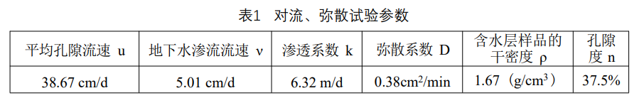

1. **吸附动力学试验结果**

四种不同河流沉积物对初始浓度为0.5mg/L左右的某有机污染物吸附体系的吸附动力学过程及不同吸附时间测得固、液相某有机物的浓度列于表2中。

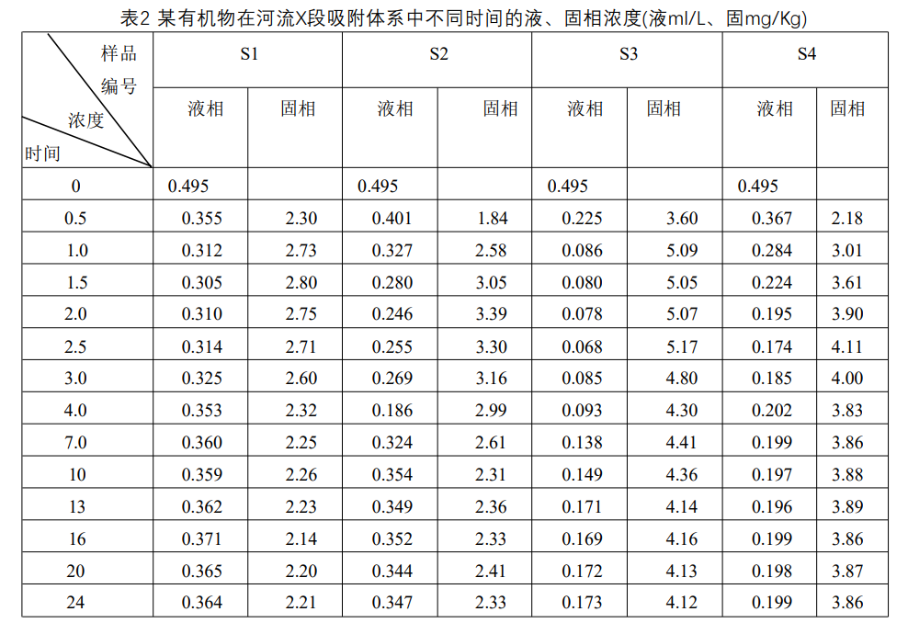

1. **等温平衡吸附试验结果**

地下水中有机污染物的吸附行为采用等温平衡吸附的数学模型描述，四种不同沉积物对10种不同初始浓度的某有机污染物24小时的等温平衡吸附试验结果列于表3中。

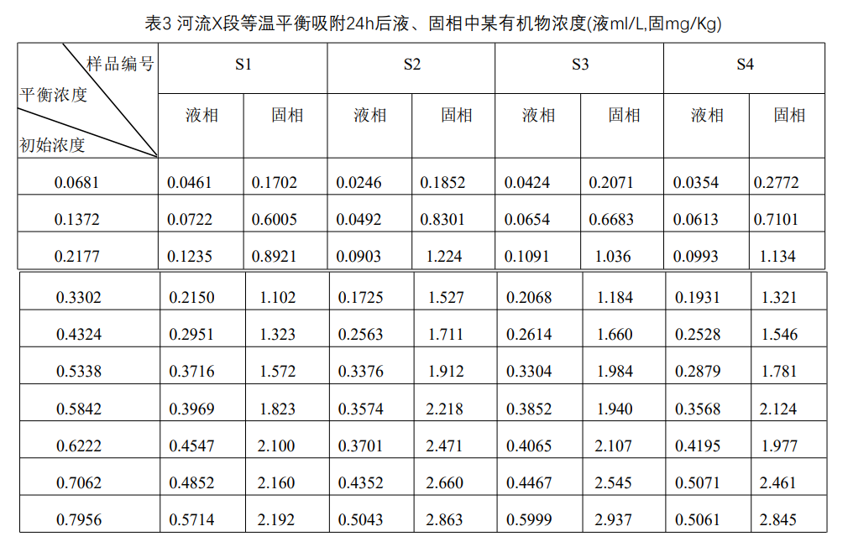

**问题3：** 生物降解是污染物一个很重要的转化过程，考虑生物降解作用对有机污染物转化的影响，建立适当的数学模型，试结合表4中的试验数据分析微生物对该有机污染物的降解特性。

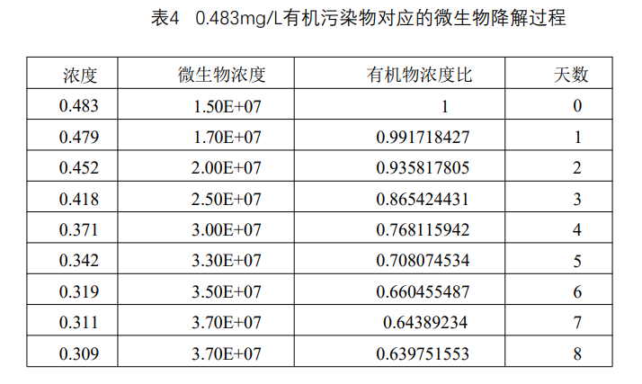

2023年武汉理工大学数学建模训练题目

**第23题：无人机外卖配送路径优化**

随着无人机技术的成熟，越来越多的外卖公司开始探索使用无人机进行食物配送。这种创新的配送方式可以显著提升送餐速度和效率，同时还有助于减少交通拥堵和碳排放。因此，外卖公司A希望能在城市中引入无人机外卖配送服务。

外卖公司A在城市内设有多个分店，而无人机配送中心则坐落于市中心的一个中央仓库，该中心附近拥有宽敞的起飞和降落场地。顾客通过手机应用程序下单，订单内容包括配送地址、食品选择与数量，以及所需食品的准备时间。

假设：

1. 无人机的飞行速度大致为每小时60千米。无人机准备起飞时间可以忽略。

2. 所有无人机的速度是恒定的，并且在飞行过程中不需要考虑加速度。

3. 初始时，所有无人机均位于机场，无人机飞行中不受到天气等因素影响。

4. 每架无人机一次只能携带一个顾客的订单。

5. 无人机的能耗为1单位能飞行1千米，电池的容量为10单位。无人机返回机场时，不得携带顾客的订单，且电池容量必须大于等于0。无人机返回机场后，在机场更换电池的时间可以忽略。

6. 所有顾客的订单均已准备好。

例：以机场为原点，建立直角坐标系，坐标系单位为km。

外卖店铺1的坐标：(1, 0)， 顾客1：坐标 (2, 0)，

则无人机完成送餐的时间为：T=1(从机场到外卖店铺取顾客1订单的时间) +1(从外卖店到达顾客1处所需时间) +2(从顾客1处返回机场所需时间)=4分钟。

**问题1：单无人机送餐路径优化**

在以机场为原点、单位为千米的直角坐标系中，假设所有无人机从机场起飞，并根据以下数据设计一个算法，以最短的时间完成送餐任务，且保证无人机最终能够返回机场。结果请保留两位小数。

数据：外卖店铺1的坐标：(0.5, 0)，无人机数量：1台。

|  |  |  |  |
| --- | --- | --- | --- |
| 表1：顾客坐标信息表 | | | |
| 顾客 | 坐标 | 顾客 | 坐标 |
| 顾客1 | (1.5, 0.5) | 顾客6 | (0.9, 1.7) |
| 顾客2 | (0.2, -1.8) | 顾客7 | (-0.5, 1.5) |
| 顾客3 | (0.1, 1.9) | 顾客8 | (-1.2, -1.1) |
| 顾客4 | (-1.8, 0.2) | 顾客9 | (1.6, -0.3) |
| 顾客5 | (1.1, -1.4) | 顾客10 | (-0.3, -1.6) |

**问题2：多无人机合作的送餐路径优化**

在以机场为原点、单位为千米的直角坐标系中，假设所有无人机从机场起飞，并根据以下数据设计一个算法，以最短的时间完成送餐任务，同时确保所有无人机最终均能够返回机场。结果请保留两位小数。

数据：外卖店铺1的坐标：(0.5, 0)，无人机数量：2台。

|  |  |  |  |
| --- | --- | --- | --- |
| 表2：顾客坐标信息表 | | | |
| 顾客 | 坐标 | 顾客 | 坐标 |
| 顾客1 | (1.5, 0.5) | 顾客6 | (0.9, 1.7) |
| 顾客2 | (0.2, -1.8) | 顾客7 | (-0.5, 1.5) |
| 顾客3 | (0.1, 1.9) | 顾客8 | (-1.2, -1.1) |
| 顾客4 | (-1.8, 0.2) | 顾客9 | (1.6, -0.3) |
| 顾客5 | (1.1, -1.4) | 顾客10 | (-0.3, -1.6) |

**问题3：多店合作的无人机送餐路径优化**

为了提高送餐效率，公司现在拥有两家外卖店铺，并搭配两架无人机进行送餐。在以机场为原点、单位为千米的直角坐标系中，假设两个外卖店铺均能满足所有顾客的订单需求，无人机起飞地点为机场，设计一个算法，以最短的时间完成送餐任务，同时确保所有无人机能够最终返回机场。结果请保留两位小数。

数据：外卖店铺1的坐标：(0.5, 0)，外卖店铺2的坐标：(0, 0.5)；

无人机数量：10台。

|  |  |  |  |
| --- | --- | --- | --- |
| 表3：顾客坐标信息表 | | | |
| 顾客 | 坐标 | 顾客 | 坐标 |
| 顾客1 | (1.5, 0.5) | 顾客11 | (1.5, 1) |
| 顾客2 | (0.2, -1.8) | 顾客12 | (0.5, -1.8) |
| 顾客3 | (0.1, 1.9) | 顾客13 | (-1.5, 0.8) |
| 顾客4 | (-1.8, 0.2) | 顾客14 | (1, -1.5) |
| 顾客5 | (1.1, -1.4) | 顾客15 | (0.8, 1.3) |
| 顾客6 | (0.9, 1.7) | 顾客16 | (-0.7, -0.2) |
| 顾客7 | (-0.5, 1.5) | 顾客17 | (-1.2, 1.4) |
| 顾客8 | (-1.2, -1.1) | 顾客18 | (1.6, -0.5) |
| 顾客9 | (1.6, -0.3) | 顾客19 | (0, 2) |
| 顾客10 | (-0.3, -1.6) | 顾客20 | (-2, 0) |

**问题4：最少无人机的送餐路径优化**

在目前情况下，同一时间内顾客们下单的情况较少，更常见的是分开下单。根据各个顾客的下单时间和订单需求送达时间，在以机场为原点、单位为千米的直角坐标系中，假设两个外卖店铺均能满足所有顾客的订单需求。在无人机起飞时间为9:00时，设计一个算法，以最少数量的无人机完成送餐任务，确保无人机能够在任务结束后返回机场。结果请保留两位小数。

数据：外卖店铺1的坐标：(0.5, 0)，外卖店铺2的坐标：(0, 0.5)；

无人机数量：小于等于10台。

|  |  |  |  |
| --- | --- | --- | --- |
| 表4：顾客坐标信息表 | | | |
| 顾客 | 下单时间 | 需要送达的时间 | 坐标 |
| 顾客1 | 9：00 | 9：15 | (1.5, 0.5) |
| 顾客2 | 9：01 | 9：15 | (0.2, -1.8) |
| 顾客3 | 9：02 | 9：15 | (0.1, 1.9) |
| 顾客4 | 9：03 | 9：20 | (-1.8, 0.2) |
| 顾客5 | 9：04 | 9：20 | (1.1, -1.4) |
| 顾客6 | 9：05 | 9：20 | (0.9, 1.7) |
| 顾客7 | 9：06 | 9：25 | (-0.5, 1.5) |
| 顾客8 | 9：07 | 9：25 | (-1.2, -1.1) |
| 顾客9 | 9：08 | 9：25 | (1.6, -0.3) |
| 顾客10 | 9：09 | 9：30 | (-0.3, -1.6) |
| 顾客11 | 9：10 | 9：30 | (1.5, 1) |
| 顾客12 | 9：11 | 9：30 | (0.5, -1.8) |
| 顾客13 | 9：12 | 9：30 | (-1.5, 0.8) |
| 顾客14 | 9：13 | 9：35 | (1, -1.5) |
| 顾客15 | 9：14 | 9：35 | (0.8, 1.3) |
| 顾客16 | 9：15 | 9：35 | (-0.7, -0.2) |
| 顾客17 | 9：16 | 9：35 | (-1.2, 1.4) |
| 顾客18 | 9：17 | 9：35 | (1.6, -0.5) |
| 顾客19 | 9：18 | 9：40 | (0, 2) |
| 顾客20 | 9：19 | 9：40 | (-2, 0) |

2023年武汉理工大学数学建模训练题目

**第24题：电熔镁砂生产过程需量预报算法设计与实现**

电熔镁砂（图1）是生产航空、航天和其他工业领域耐火材料的重要战略物资。它的生产采用埋弧电熔镁炉（图2），生产过程中边熔化边加料，直至熔池液面达到炉顶。电熔镁炉是将菱镁矿石通过复杂的物理化学过程熔炼为电熔镁砂的重大耗能设备。电熔镁砂群炉需量是指当前时刻和过去一段时间内电熔镁砂生产用电功率的均值，其用于度量电熔镁砂生产过程的耗电量。

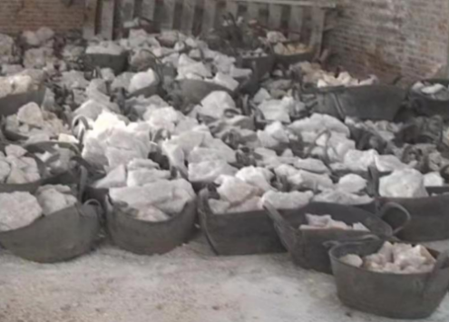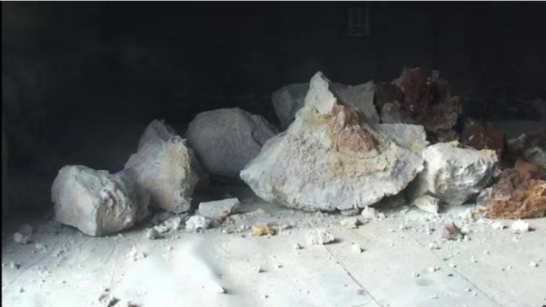

图1 电熔镁砂

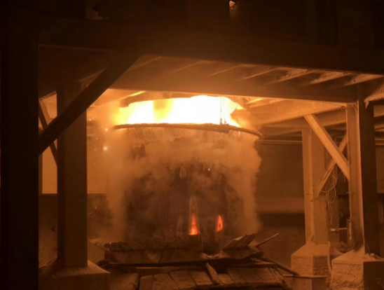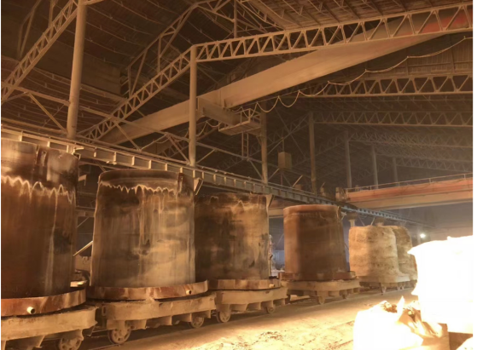

图2 电熔镁炉

电熔镁砂生产过程为备炉、起炉、正常熔炼、结束、冷却、破坨、分拣。

**备炉：**电熔镁炉炉体为两端敞开的圆柱，因此需在电熔镁炉的炉壳底部事先铺设一定厚度的原料作为炉底，防止熔池外溢。控制电极夹持臂将石墨电极下降至合适的位置；

**起炉：**对石墨电极通低电压大电流的三相交流电，使石墨电极末端在大电流的作用下产生电弧，释放热量。通过料仓向炉内缓慢导入预处理过的菱镁矿石，受热熔化后形成熔池；

正常熔炼：周期性的重复打料，熔化和排气三种工况。在电熔镁砂生产过程中，电极末端与熔池表面的距离会随熔化过程的进行而增大，导致了电弧散热量增大。因此当原料熔化到一定程度时，会对菱镁矿石进行打料操作，然后控制料仓向炉内缓慢导入预处理过的菱镁矿石。熔化过程的持续进行，会导致原料持续熔化，熔池液面上升。菱镁矿石熔化过程中会分解为氧化镁和二氧化碳气体， 随着二氧化碳气体的不断累积会影响电弧的放热，影响电流的稳定性，同时过多的气体存在在炉体内会挤压溶液外溢，引发生产事故。因此当炉内气体累积到一定程度时，需对电熔镁炉进行排气操作。在电熔镁砂生产过程中会周期性的重复打料、熔 化、排气三种操作；

**熔炼结束：**当熔池液面上升至炉口附近的指定位置，此时需将电熔镁炉断电，然后将石墨电极移至电熔镁炉外，至此熔炼过程结束；

冷却、破坨和分拣：利用牵引车将电熔镁炉牵引至指定场地冷却。当温度降低到一定程度时，剥离炉壳。将剥离炉壳后的熔坨送去破碎，得到体积合适的电熔镁砂。根据电熔镁砂的品质对电熔镁砂进行分拣，对不同品质的电熔镁砂进行分类。 整个熔炼过程约持续十个小时，通常称之为一个炉次。

为了实现节能减排，相关企业一般采用电熔镁砂群炉需量监控系统在线监控需量，当电熔镁砂群炉需量达到供电部门规定的需量限幅值（一般为2250kw）时，需切断某台电熔镁炉的供电，使需量不超过限幅值。然而切断供电会破坏炉内温度场吸热和放热平衡，降低电熔镁砂产品质量。

另一方面，原料杂质成分含量增大和颗粒大小变化等因素会造成阻抗减小，导致熔化电流和功率增大，进而使需量上升。由于最优熔化电流值不变，因此熔化电流控制系统会使熔化电流自动下降，从而使需量下降，这导致熔炼工程中出现需量先升后降的尖峰现象。为了避免需量尖峰造成的不必要的断电，需要对需量进行在线预报并对需量尖峰进行识别。

为了预报电熔镁砂生产过程需量和其变化趋势，请根据附件中的数据（RawData.xlsx），回答以下问题：

**问题1：**电熔镁砂生产过程需量与过去时刻的需量和功率有关，建立需量的预报模型，并对需量预报值的精度进行评价；

**问题2：**为了估计需量的变化趋势判断需量尖峰，需要估计未来一段时间的需量变化，建立需量多步预报模型，根据历史时刻的需量尖峰出现情况分析需要估计未来多少个采样周期的需量值；

**问题3：**根据上一问题结果建立需量多步预报模型，并评价需量多步预报模型的预报精度，绘制相应的真实值预报值对比曲线；

**问题4：**根据上一问中需量多步预报结果，给出需量尖峰的判别算法，并对尖峰预报精度给出评价。

**有关数据及说明**

1. 需量数据与功率数据（RawData.xlsx），其中train为训练数据，test为测试数据。

2. 熔镁炉需量由下式(1)给出,

 (1)



其中n=30.